Practica EAF4
Consultes Postgres
Practica EAF4 Consultes Postgres
1 – Realitza les següents consultes. 4
1) Obtenir el nom de totes les assignatures classificades per ordre alfabètic. 4
2) a) Obtenir les ciutats dels alumnes majors de 18 anys. 5
b) El mateix però sense tuples (registres) repetides 5
3) Extreure totes les dades de l'assignatura amb nom 'LABOSOFT' 6
4) Obtenir els noms i l'edat dels alumnes que són de Lleida per ordre alfabètic (segons el camp nom). 6
5) Si fem la següent consulta ens dona error, perquè?: 6
SELECT nom, numalumnes FROM assignatura ORDER BY 3; 6
Dona error perquè la columna 3 no existeix, el màxim de columnes es 2. 6
Columnes ordenades per 2 funciona de forma correcta. 6
6) Obtenir el llistat de tots els alumnes majors d’edat (igual o major que de 18 anys), classificant-los per la ciutat d'origen en ordre creixent i per la seva edat en ordre decreixent dins dels de la mateixa ciutat. 7
7) El mateix però volem que enlloc de nom, ens surti IDENTITAT, i enlloc de ciutat que ens surti ORIGEN. 7
8) Suposem ara que volem saber el nom, l’edat i l’any de naixement de cada alumne. Ordeneu la sortida per l'any de naixement en ordre decreixent. 9
9) Trobeu les assignatures que tenen com a mínim 20 alumnes menys que 'EDI'. Ordeneu el resultat alfabèticament per nom de l'assignatura. 9
10) Suposem ara que inserim el següent alumne (Observeu que el camp edat no s'omple, per tant tindrà valor nul): INSERT INTO Alumne (nom, ciutat) VALUES('Pere', 'Tremp'); 9
a) Trobar el nom dels alumnes que no tenen edat. Ordeneu el resultat pel camp nom. 9
b) Trobeu ara els noms dels alumnes que si que tenen edat 10

L’objectiu d’aquesta activitat és realitzar una sèrie de consultes realitzades sobre el fitxer .sql adjunt a la pràctica. El nom del fitxer és practica.sql

1 – Realitza les següents consultes.

1) Obtenir el nom de totes les assignatures classificades per ordre alfabètic.
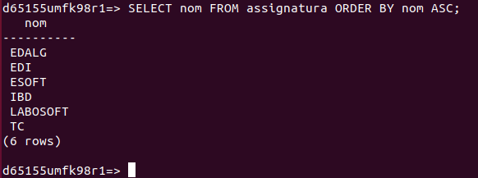

2) a) Obtenir les ciutats dels alumnes majors de 18 anys.
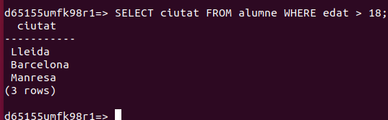

b) El mateix però sense tuples (registres) repetides
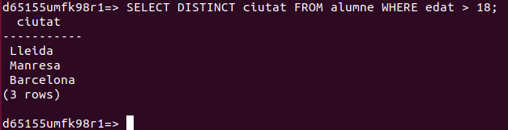

3) Extreure totes les dades de l'assignatura amb nom 'LABOSOFT'
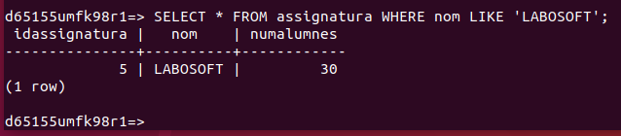

4) Obtenir els noms i l'edat dels alumnes que són de Lleida per ordre alfabètic (segons el camp nom).
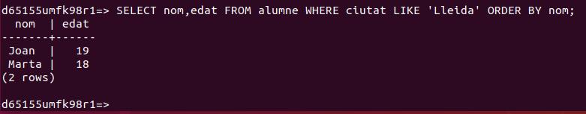

5) Si fem la següent consulta ens dona error, perquè?:

SELECT nom, numalumnes FROM assignatura ORDER BY 3;
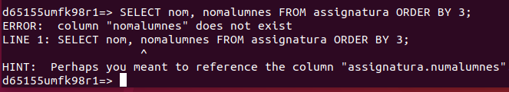
- Dona error perquè la columna 3 no existeix, el màxim de columnes es 2.
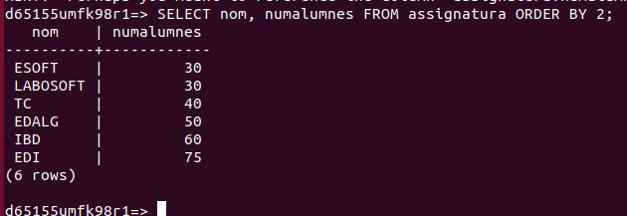

- Columnes ordenades per 2 funciona de forma correcta.

6) Obtenir el llistat de tots els alumnes majors d’edat (igual o major que de 18 anys), classificant-los per la ciutat d'origen en ordre creixent i per la seva edat en ordre decreixent dins dels de la mateixa ciutat.
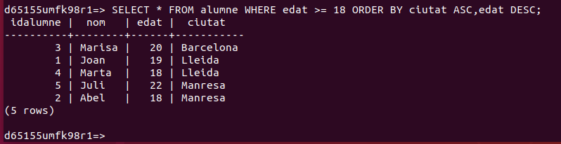

7) El mateix però volem que enlloc de nom, ens surti IDENTITAT, i enlloc de ciutat que ens surti ORIGEN.
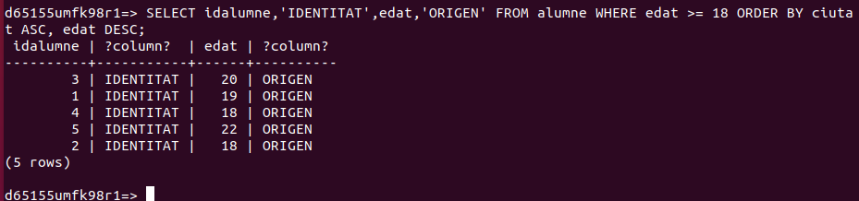

8) Suposem ara que volem saber el nom, l’edat i l’any de naixement de cada alumne. Ordeneu la sortida per l'any de naixement en ordre decreixent.
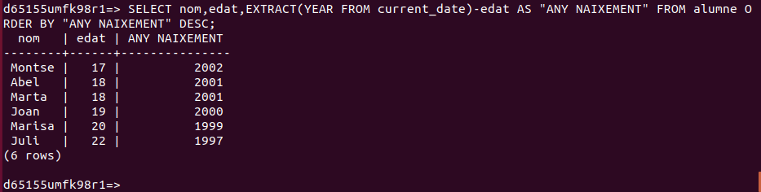

9) Trobeu les assignatures que tenen com a mínim 20 alumnes menys que 'EDI'. Ordeneu el resultat alfabèticament per nom de l'assignatura.
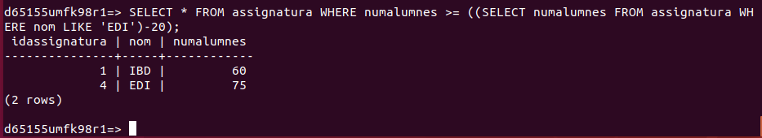

10) Suposem ara que inserim el següent alumne (Observeu que el camp edat no s'omple, per tant tindrà valor nul): INSERT INTO Alumne (nom, ciutat) VALUES('Pere', 'Tremp');

a) Trobar el nom dels alumnes que no tenen edat. Ordeneu el resultat pel camp nom.
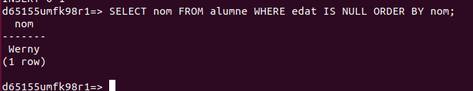

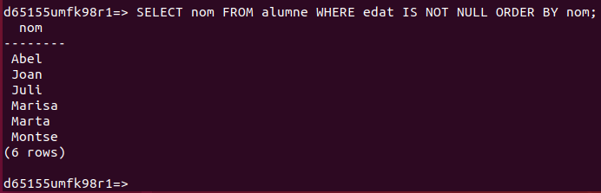
b) Trobeu ara els noms dels alumnes que si que tenen edat

